南投縣111學年度推動戶外與海洋教育
子計畫2-3：學校辦理戶外教育自主學習課程成果報告
計畫名稱 | 走讀歷史，前進南台灣 |  |  | 學校名稱 | 南投縣水尾國小
結合課程屬性 | ☐部定課程 校訂課程 |  |  | 課程實施地點 | 跨縣市，高雄市、台南市  地點：  高雄:高雄港區、駁二藝術特區、輕軌列車、打狗領事館  台南:奇美博物館、四草綠隧道、安平老街  在地跨區域學習  地點：埔里鎮/中台世界博物館  有住宿 ☐未住宿
課程實施單位 | ☐班級 班群 ☐學年 |  |  | 參與學生數 | 12
 |  |  |  | 參與教師數 | 5
外部協作師資 | 共__2__位  協作師資屬性:導覽解說員  專業課程__2___位  ☐安全風險管理_____位  ☐其他：__________面向師資_____位
課程類型
生態環境 人文歷史 ☐山野探索 ☐休閒遊憩 社區走讀 場館參訪 ☐職涯教育 ☐水域活動
ㄧ、計畫實施過程記錄 |  |  | 本計畫實施過程之相關紀錄，包含教師之文字、影像紀錄，以及教師於實施過程中之反思。  一、行前:學生積極參與行前的每一個課程  搜尋場域資料 練習尋找住宿點  孩子們的行前學習單  孩子們透過科技輔助學習，利用平板與軟體進行行前的規劃與討論  二:課程進行中  孩子們認真參與每個課程，同時檢視自己的行前所學，並隨時記錄學習。  學習活動即時紀錄  專心聽著導覽解說，驗證行前所學並習得新知  四草紅樹林近距離接觸  參訪中台博物館，一樣認真地聽著導覽解說  原訂計畫之課程安排:  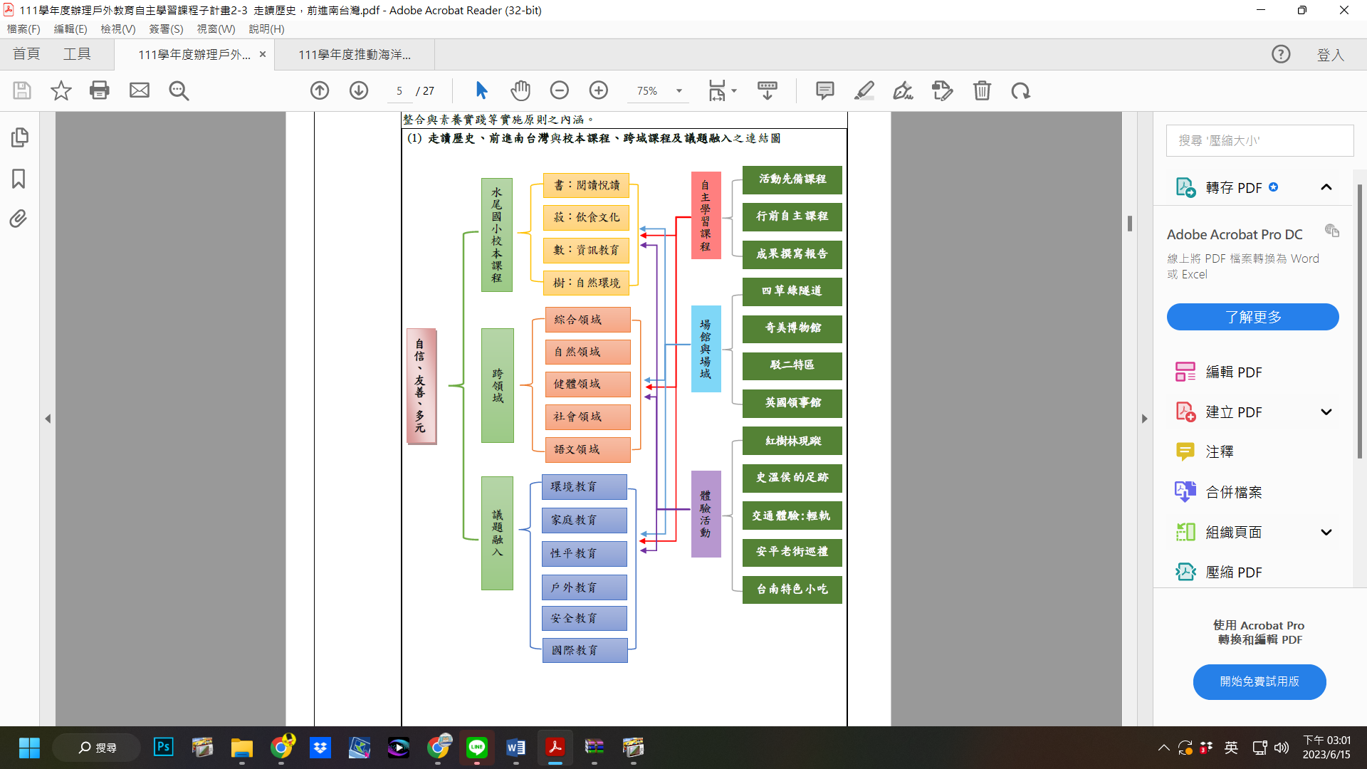  本次戶外教育課程安排非常緊湊，孩子們因為有備而來，整個過程沒有遇到什麼問題。倒是同行家長感覺比較累，雖然如此他們也都給予高度肯定，覺得戶外教育可以如此豐富非常不可思議。  學生對於安排的內容都感到好奇、新鮮。在台灣歷史博物館裡聽著先民的故事驗證社會課本所學格外有意義。在打狗領事館看著蠟像想像當時的高雄，醫療、國際事務等，史溫侯的事蹟也令孩子們大開眼界。在中台世界博物館，見證莊嚴的氣氛以及出土文物令人屏息的美與價值。在四草綠隧道，感受紅樹林生物們的生命力與亞馬遜等級的美景。在安平老街尋訪懷舊商店，在港區吹著鹹鹹海風，搭上渡輪前往旗津，見證機車搭船的奇蹟、見識旗津住民上下班高雄與旗津的交通方式，以及欣賞著名的旗津落日。  跟在身邊的師長們也感受到孩子學習的喜悅，走出書本的學習一樣可以有很多感動。  原計畫前往奇美博物館，因路程因素，聽從司機建議，改為台灣歷史博物館。  因時間關係，將駁二特區與輕軌體驗改成旗津行程，從鼓山搭乘渡輪前往旗津，走訪旗后砲台、星光隧道以及旗津落日，並在旗津吃風味晚餐。
二、學生學習表現 |  |  | 學生參與課程之學習成果示例，例如學習單、觀察紀錄、心得撰寫、繪圖表達等。  學生在課程結束後的即時記錄  六年級的孩子都可以寫出2000字以上的心得
三、成效檢討與建議 |  |  | 說明執行此計畫之整體效益評估，以及所遭遇到之困難或挑戰，並給予建議。  一、困難點  執行本計畫時，最大的困難是交通安排，最後考量時間因素、預計前往的場館以及家長的意見，選擇以遊覽車的方式前往活動，不足的費用以收費方式解決。  二、整體效益  本次計劃學生的心得與隨行師長、家長的回饋都顯現安排的場域非常適合孩子學習，並且很有收穫。包含前往鄰近的中台世界博物館，每一處都蘊含豐富的知識，都值得一再參訪，甚至感覺到停留的時間不夠久，期待再次前往。從孩子心得寫作的字數上能最大可能的反映出孩子的收穫滿滿，有很多話可以說。  三、建議  1.如果要落實自主學習(以學生安排的交通方式進行)，應考量公共運輸工具的易達性安排場域。  2.考量季節及天候變化，宜安排其他備案。如四草綠隧道，萬一下雨便無法前往。
四、計畫經費收支結算表
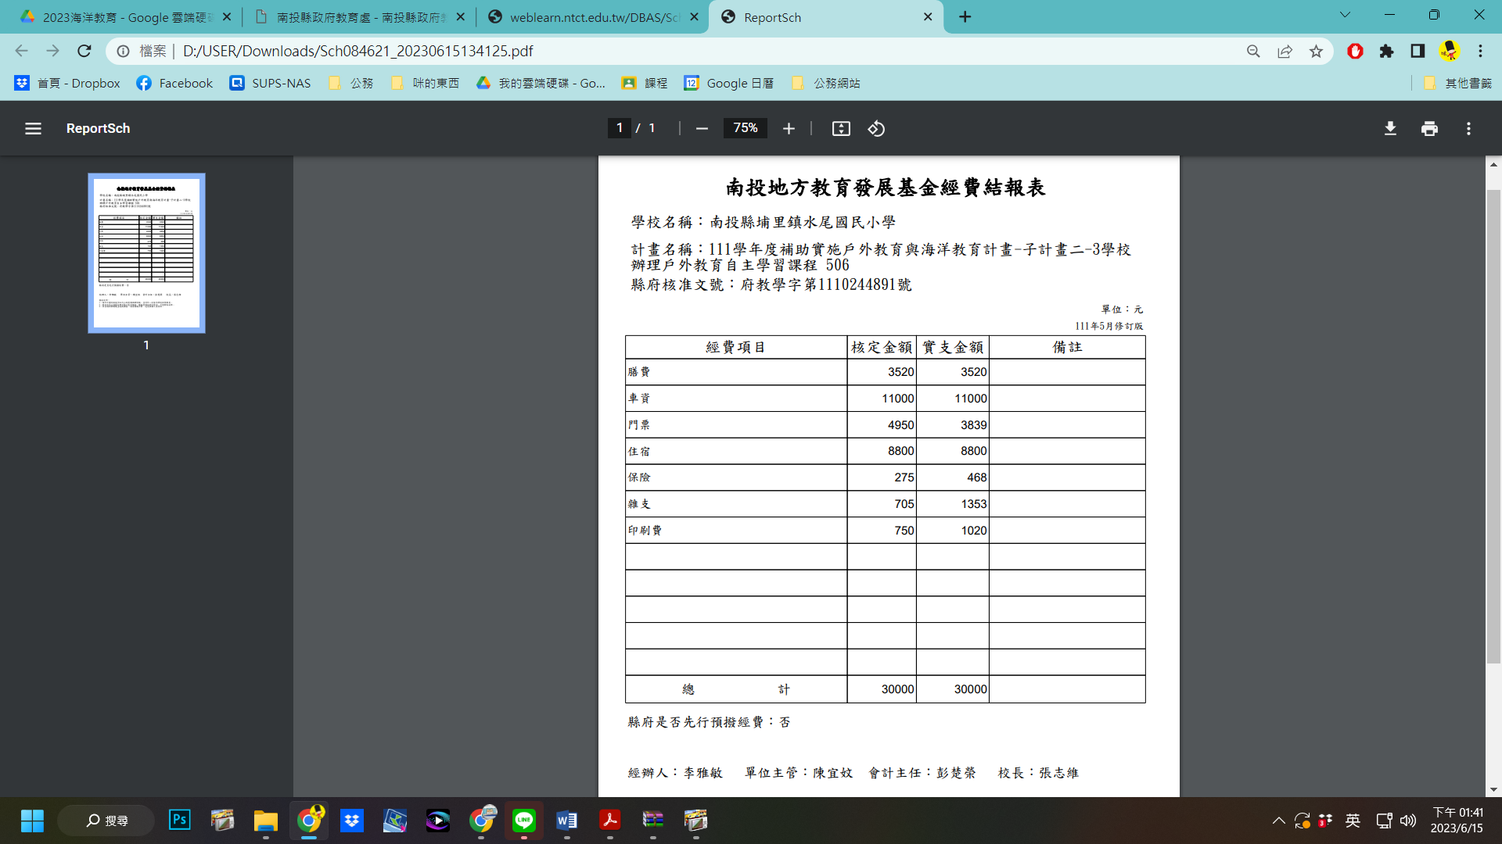
動 成 果 照 片 (書 面 ６ 張 以 上) |  | 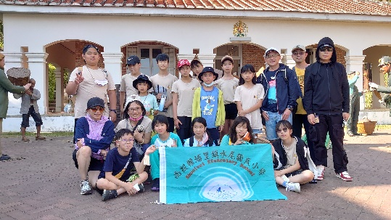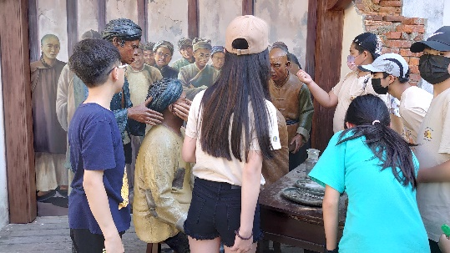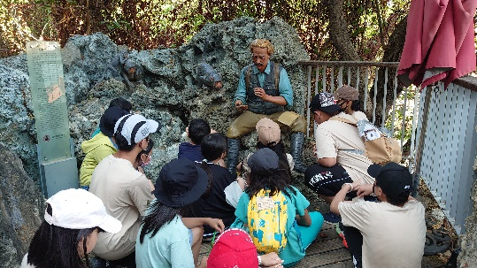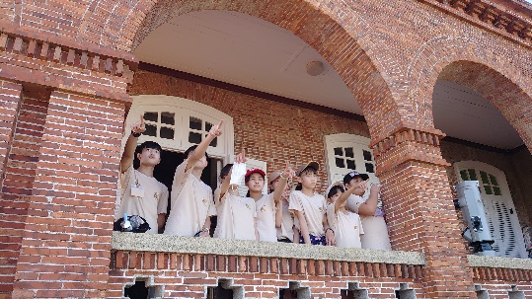  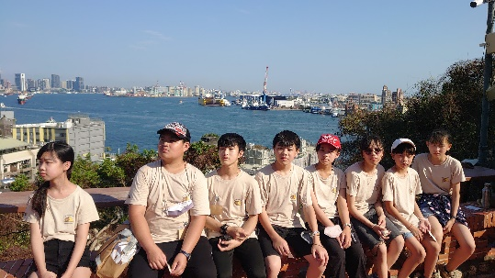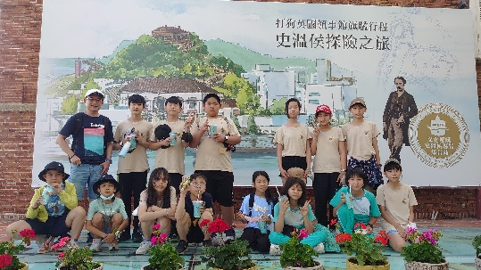  打狗英國領事館  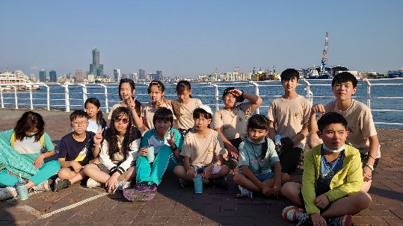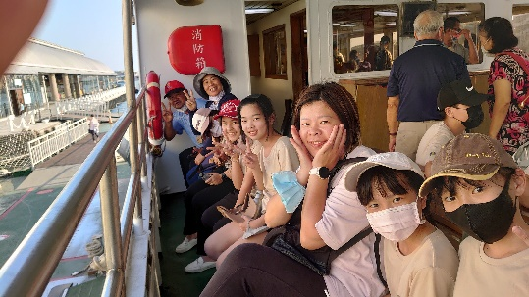  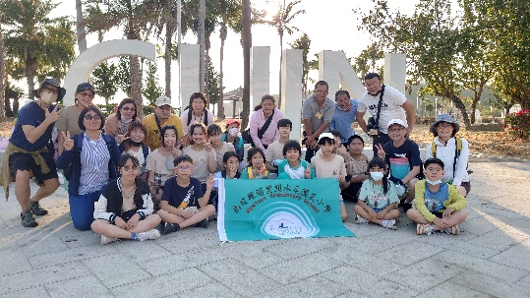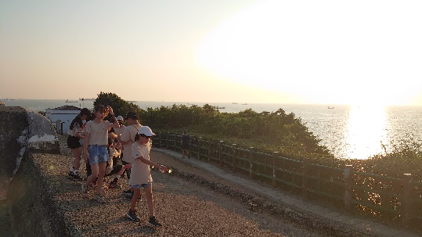  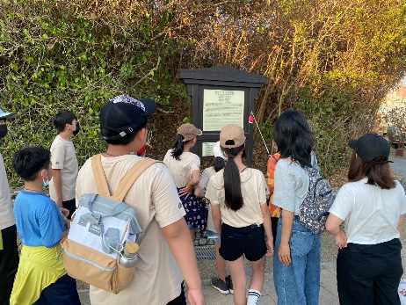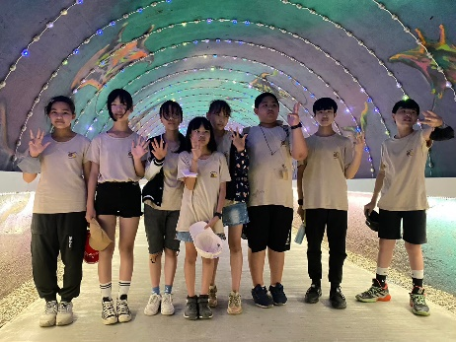  港區與旗津追落日
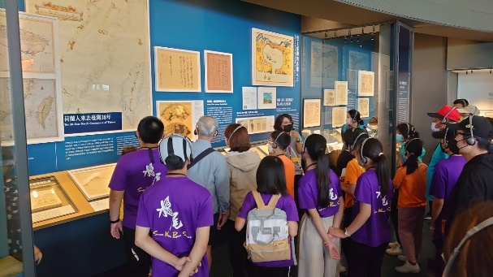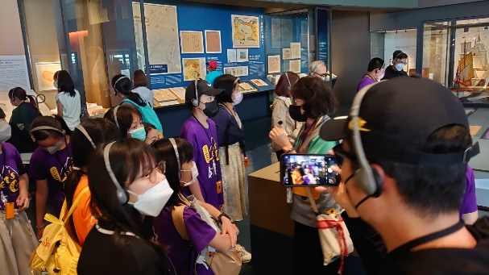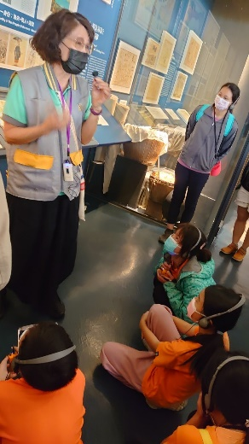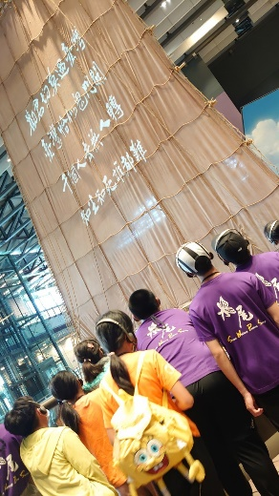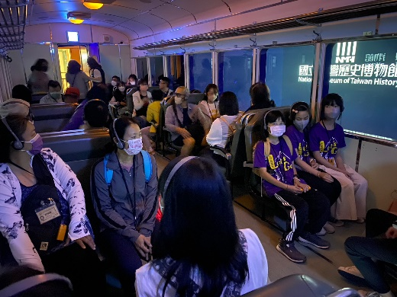
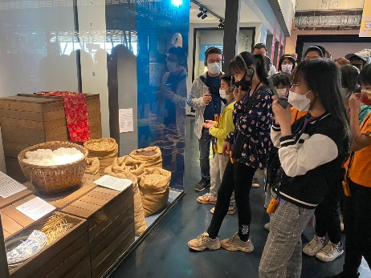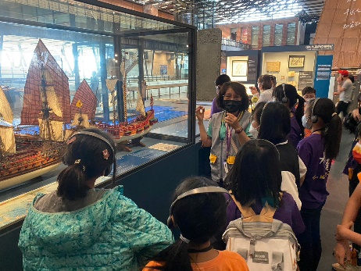
台灣歷史博物館
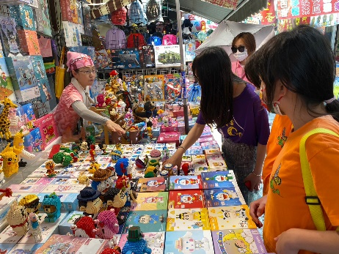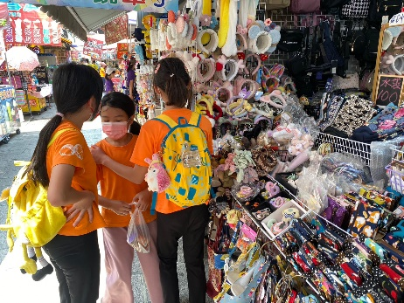
安平老街
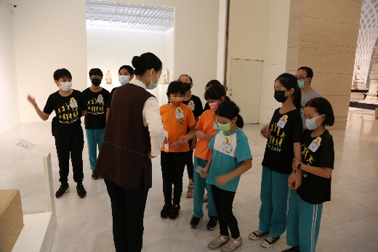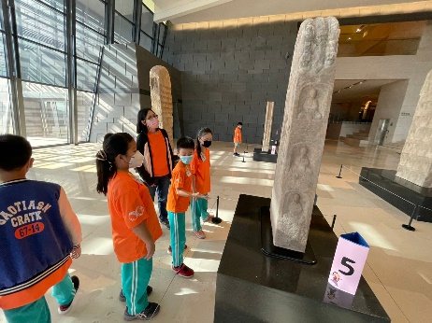
中台世界博物館

活 動 成 果 照 片 (書 面 ６ 張 以 上) |  | 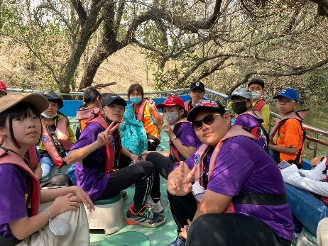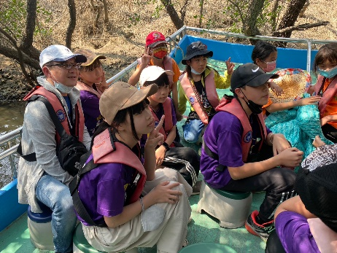  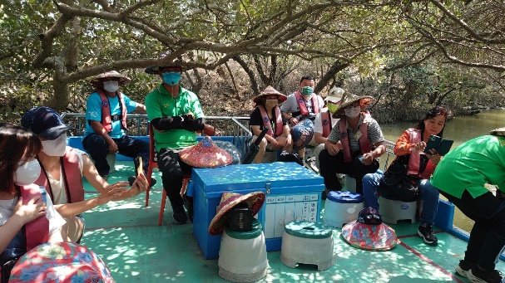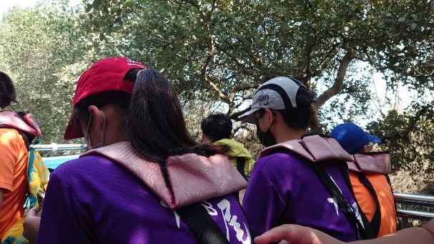  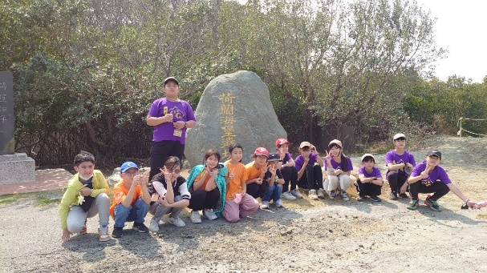 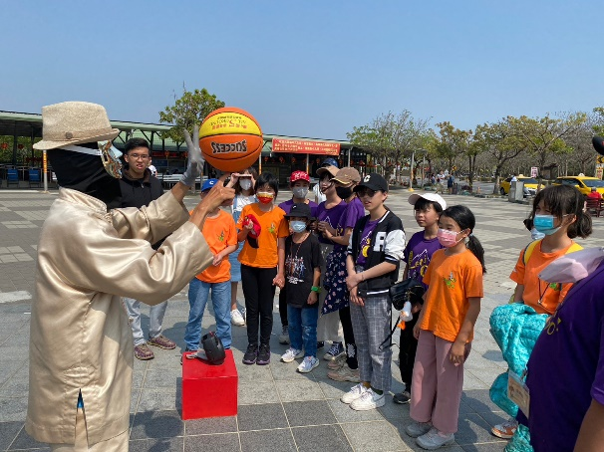四草綠隧道、荷蘭海堡遺址、街頭藝人初體驗

